Primeira lista de exercícios de Circuitos Lógicos Digitais

1 – Simplifique as expressões e desenhe o circuito lógico da função simplificada :

a ) f(A,B,C) = A B C + A B C + A B C + A B C + A B C

b ) f(A,B,C,D) = A B C + A B C + B C D

c ) f(A,B,C,D) = ( A B + A B + A B + A B )

d) f(A,B,C) = A B C + A B C

e ) f(A,B,C ) = ( A + B + C ) + ( A + B + C )

f) f(A,B,C) = A B C + A B C + A B C + A B C

g ) f(A,B,C) = A B C + A B C + A B C + A B C + A B C

2 ) Dada a função lógica expressar como uma soma de produtos e como um produto de somas , especificando as funções e termos Mintermos e Maxtermos :

a ) f(A,B,C) = A ( B + C )

a ) f(A,B,C,D) = ( A + B C ) ( B + C D )

Respostas dos exercícios da primeira lista .

1 - a ) 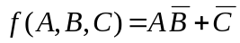
1 - b ) 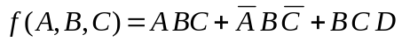 NÃO SIMPLIFICA
1 - c ) 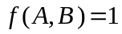
1 - d ) 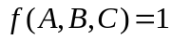
1 - e ) 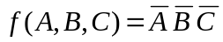
1 - f ) 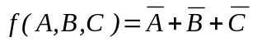
1 - g ) 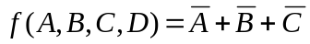

2 - a ) 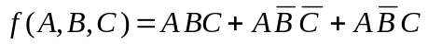
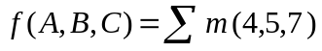
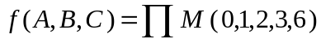

2 - b
